暫繳稅額繳款書資料匯入自繳繳款書三段式條碼列印(離線版)操作流程
1.進入結算→暫繳稅額資料輸入(E)→列印(P)→點選 條碼繳款書轉檔
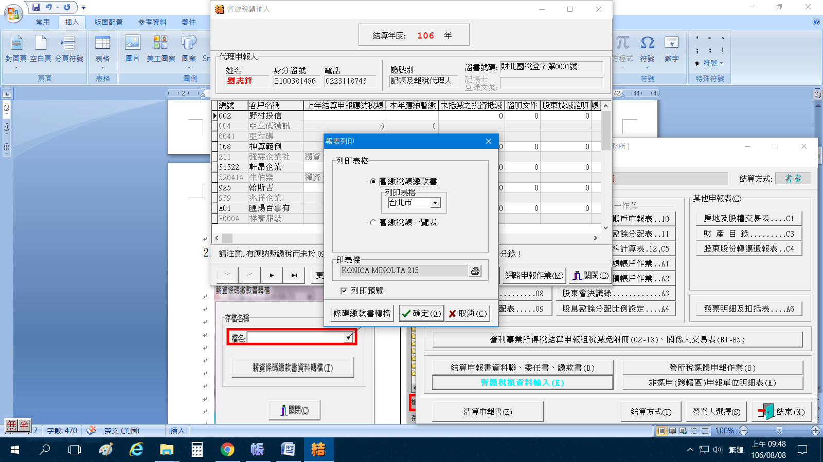
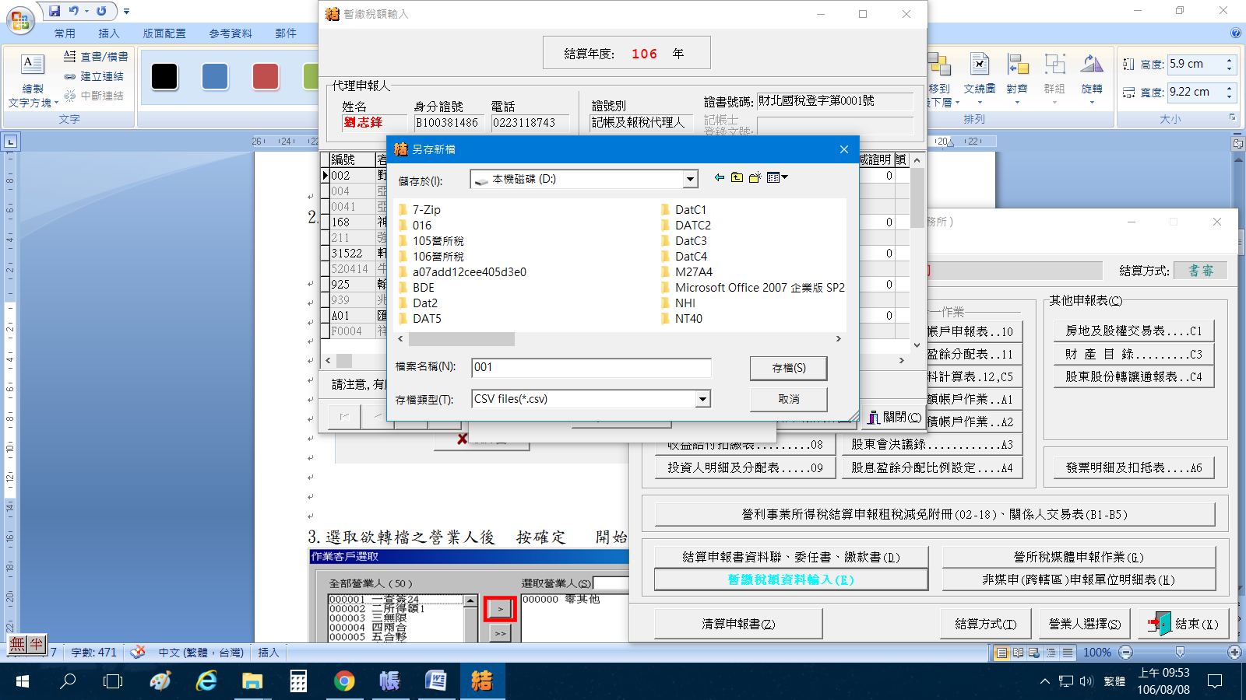
2.自行輸入繳款書存檔位置及檔名或用下拉式選單選擇存檔位置
(例:要存入D槽，檔名為００１)→點選 暫繳稅額條碼繳款書資料轉檔
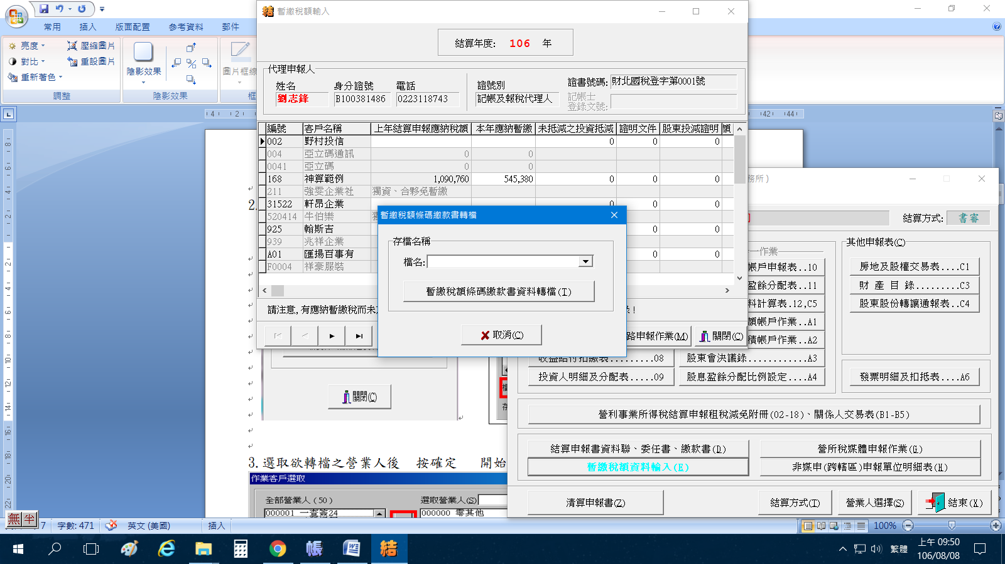

3.選取欲轉檔之營業人後→按確定 開始轉檔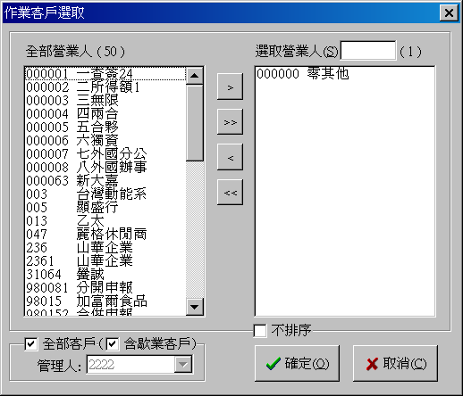

下載 自繳繳款書三段式條碼列印(離線版)程式 流程
至財政部稅務入口網，下載自繳繳款書三段式條碼列印(離線版)，
如先前已安裝請上網更新
網址為: https://www.etax.nat.gov.tw/etwmain/front/ETW118W/VIEW/439
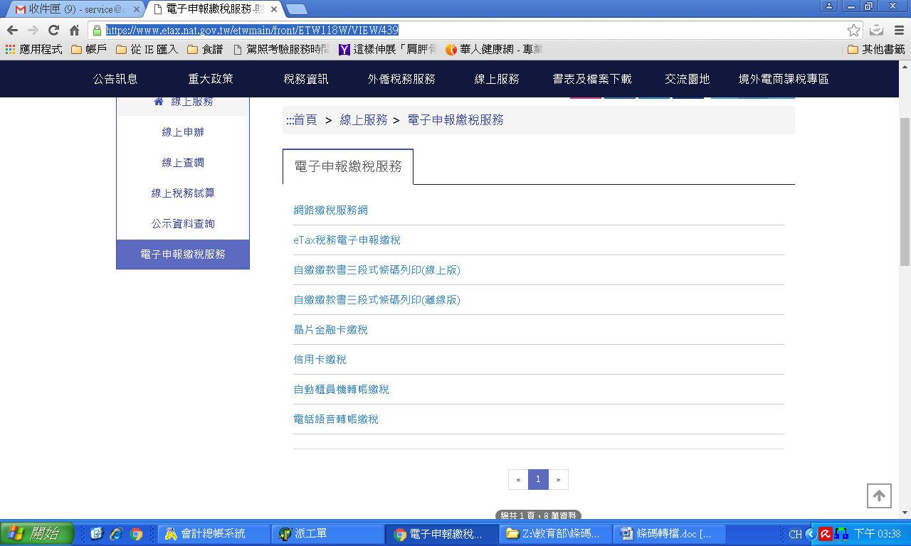

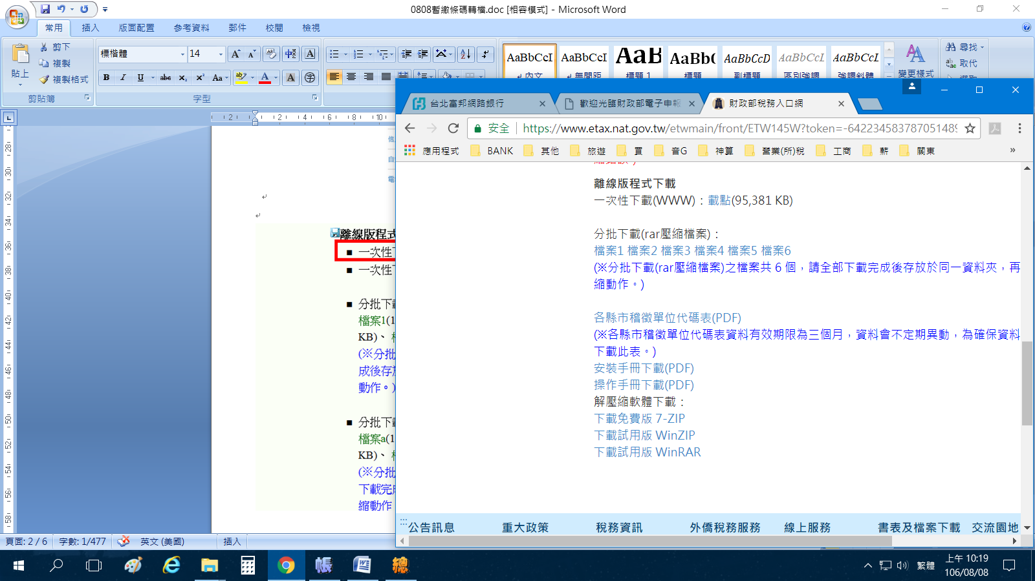

檔名為pbc.zip請自行解壓縮(解壓縮程式有很多,無法了解各個解壓方式)
本範例為winrar3.93版
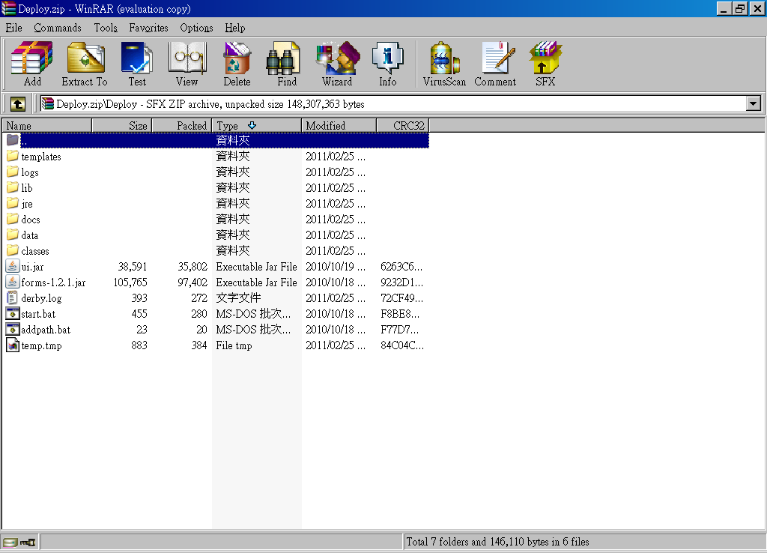
點選exteract to 解壓縮

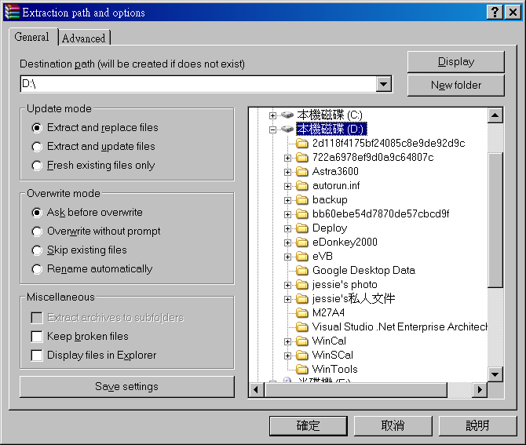
解壓縮選擇解壓後的存放位置
本範例存於 D:\

神算資料 匯入 國稅局自繳繳款書三段式條碼列印(離線版) 流程
開啟程式D:\pbc\start.bat(此為解壓縮後的存檔路徑)
1.資料匯入
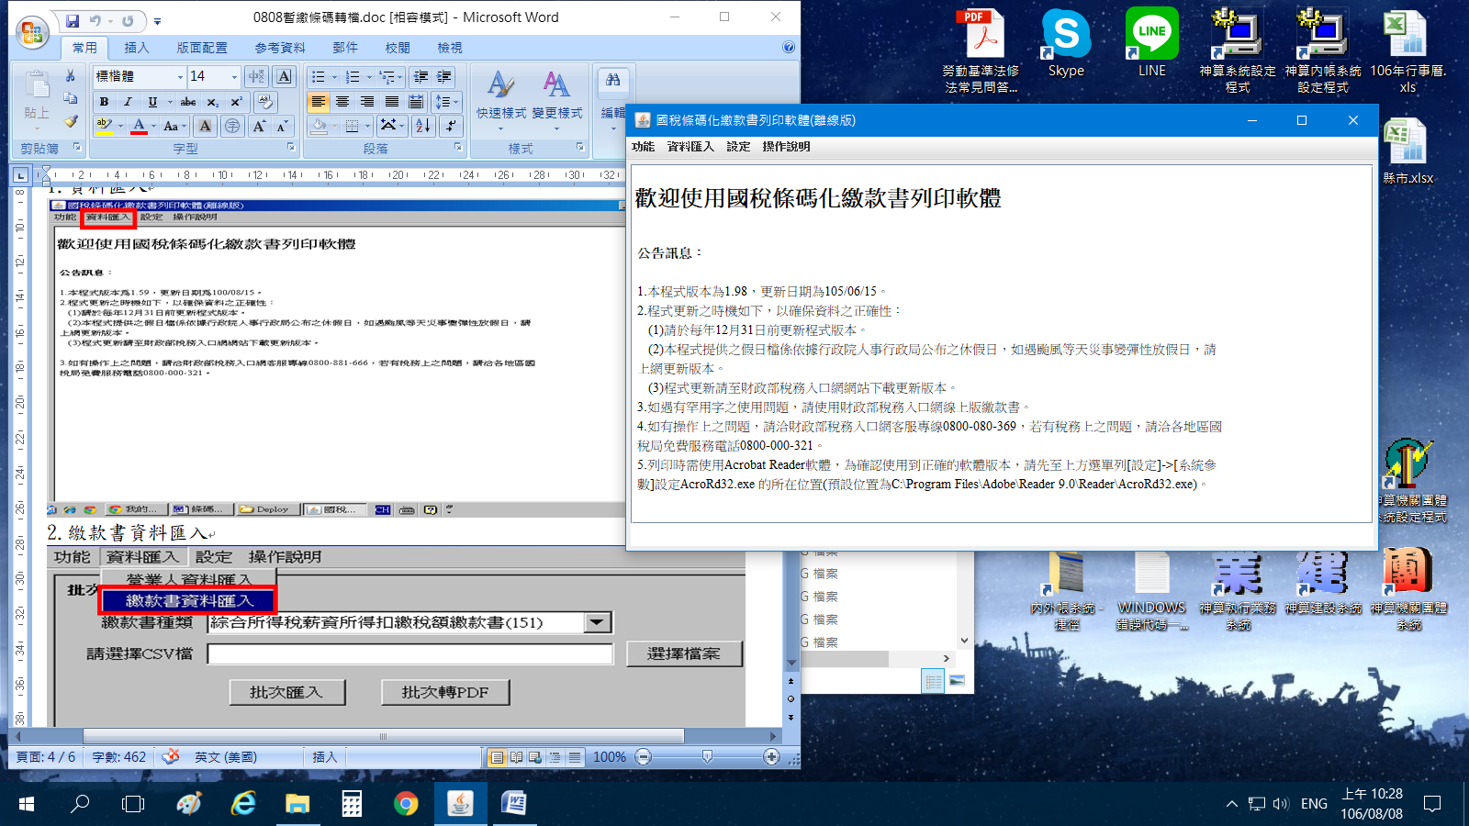
2.繳款書資料匯入
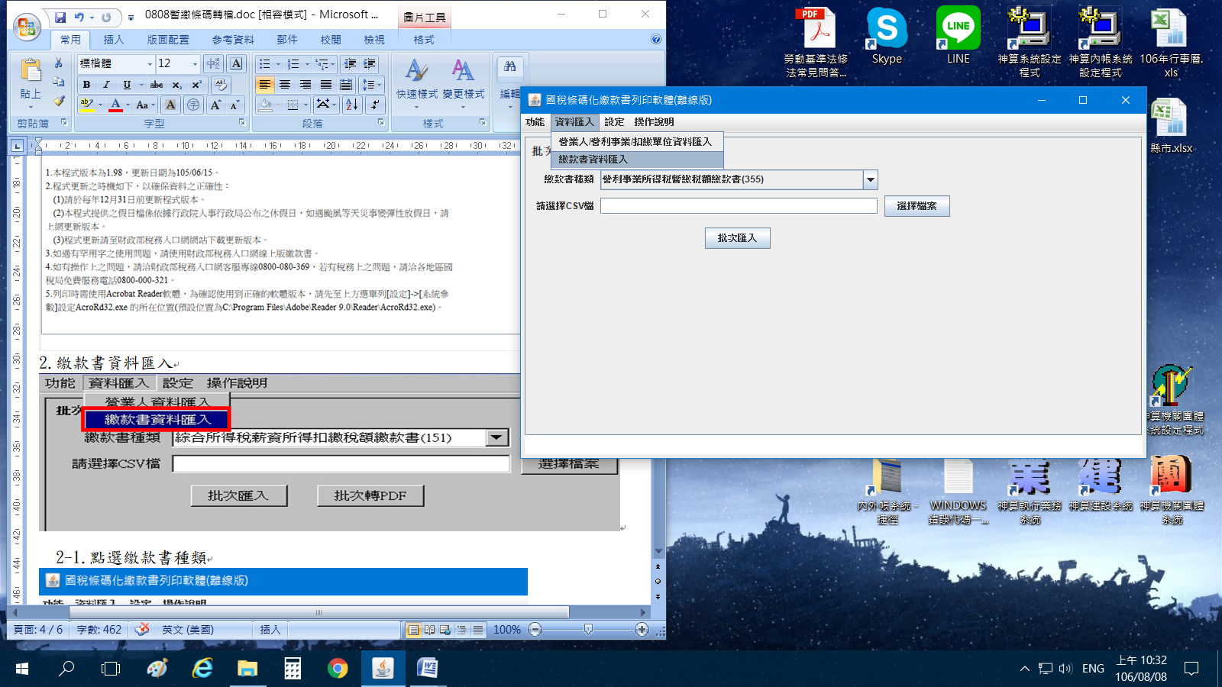
2-1.點選繳款書種類
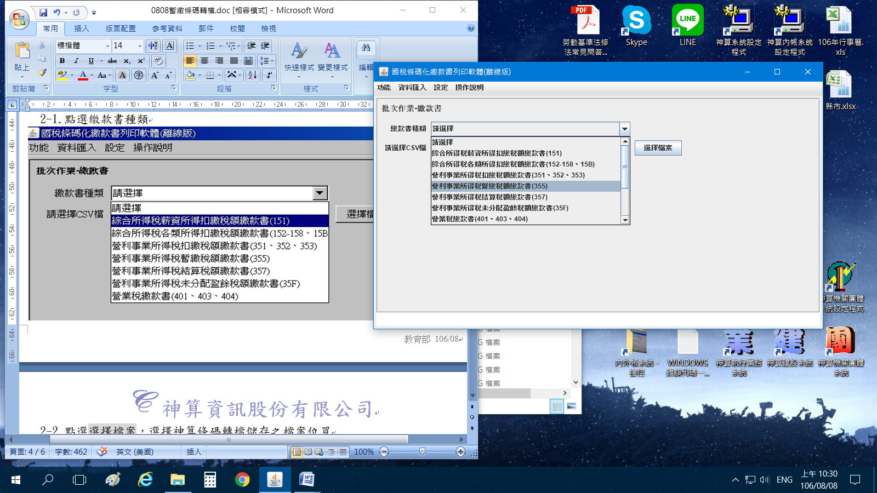
2-2.點選選擇檔案，選擇神算條碼轉檔儲存之檔案位罝

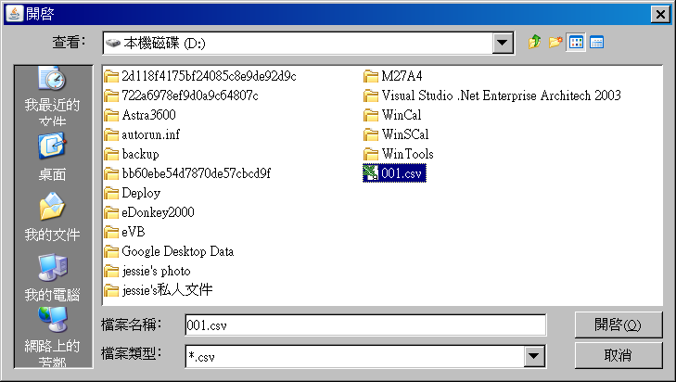

2-3.點選 批次匯入

3.點選功能－選擇欲作業之繳款書
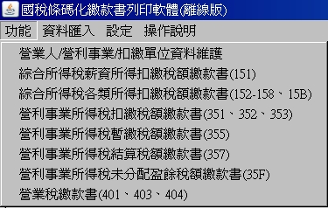

3-1.全部營業人皆要列印可點選〝全選〞或 自行勾選欲列印之營業人
→點右上角〝功能〞 →選擇〝全部產生繳款書檔(PDF)〞→ 執行
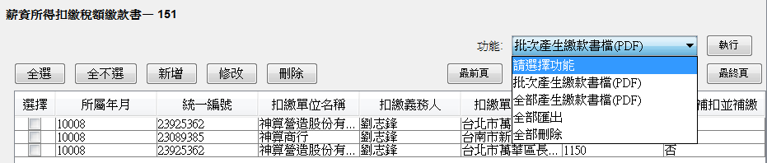

3-2點選〝 僅產生繳款書〞→ 確認 → 出現提示點選 確定
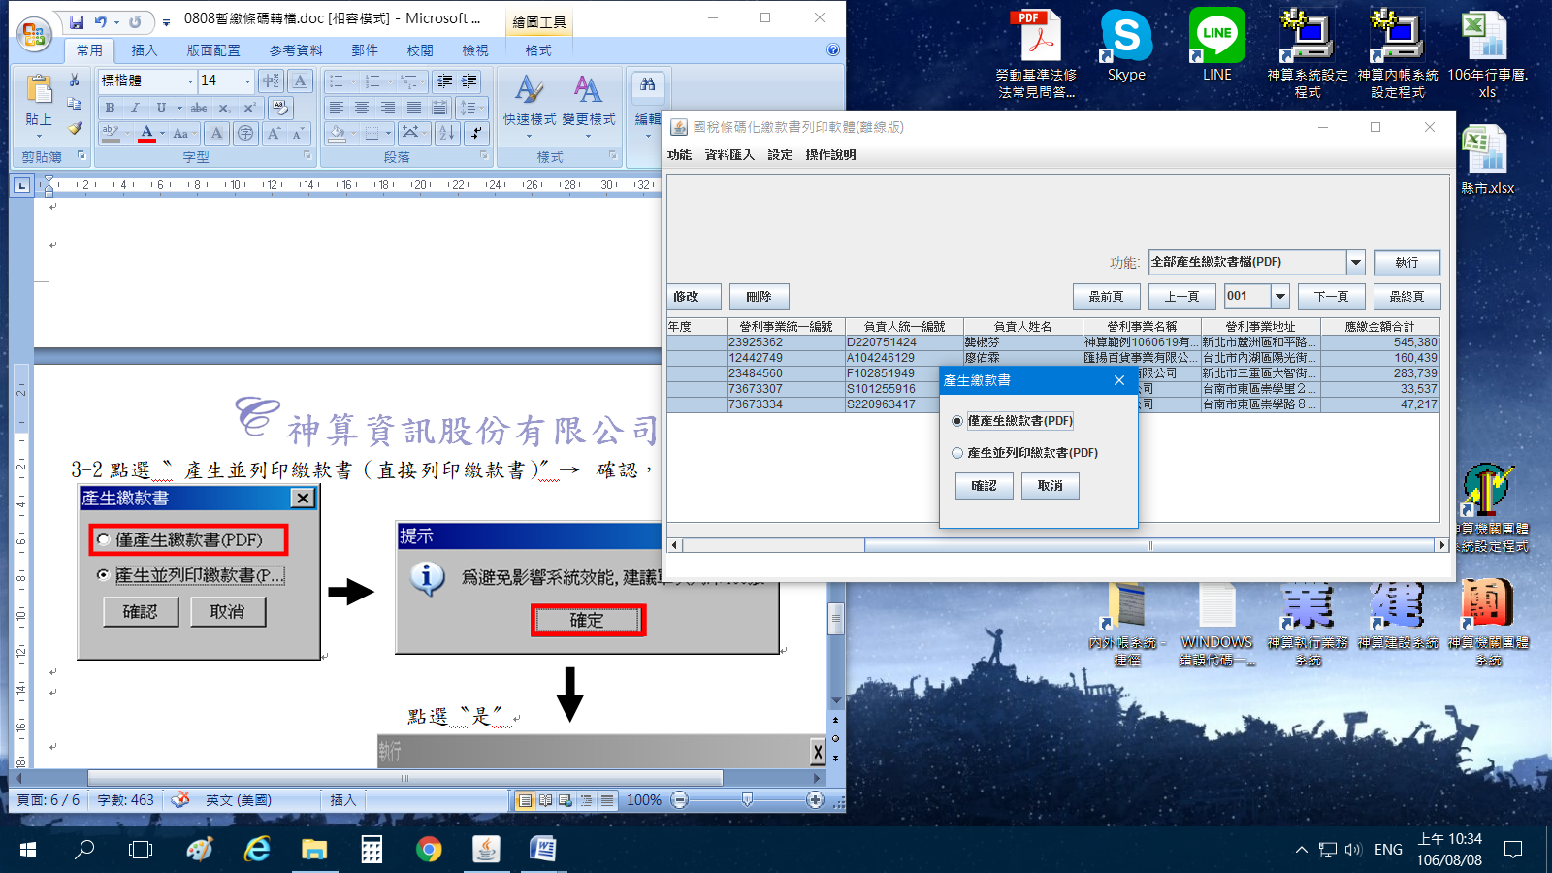
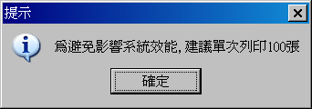

點選〝是〞
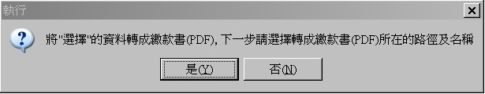

3-3.選擇繳款書存放位置 → 開啟 → 存檔
